**SECOND GRADE (2°) “PARTS OF THE HOUSE”**

**Asignatura:** Inglés **Curso:** Segundo

**Fecha:**  semana 27 de Julio al 07 Agosto **Docente:** Paula Sepúlveda Millán

**Nombre del Alumno:** ____________________________

**I.- Objetivo de Aprendizaje**: OA1. Comprender textos leídos por un adulto o en formato audiovisual, breves y simples, como: ♣ canciones. OA13. Escribir (por ejemplo: copiar o completar) palabras y oraciones simples de acuerdo a un modelo. OA9. Reaccionar a lo leído, estableciendo relaciones con experiencias personales y/o expresando preferencias, sentimientos u opiniones por medio de: ♣ ilustraciones y representaciones (figuras)

**II.- Contenido: PARTES DE LA CASA**

**III.- Objetivo de la clase**: crear maqueta y/o dibujo etiquetando con vocabulario aprendido con las partes de la casa siguiendo modelo enseñado por la profesora

**IV.- Indicaciones generales: “Lea atentamente cada una de las instrucciones”.**

NO es necesario comprar materiales, utilizar reciclados

Pide ayuda a un adulto para desarrollar esta actividad

Cada una de estas actividades serán evaluadas

Observa el link que contiene imágenes con partes de la casa: <https://www.youtube.com/watch?v=aOSJZbHoiY8>

**V.- Actividad a desarrollar:** crear una maqueta y/o dibujo en donde debes etiquetar con vocabulario aprendido como muestra algunos ejemplos

**REVIW VOCABULARY** ( repaso de vocabulario)

Kitchen: cocina Bedroom: pieza

Bathroom: baño Stairs. escaleras

Living room: living Garden: jardín

Garage: cochera/cuarto Dining room: comedor

Basement: sótano Entrance: entrada

A continuación observa algunos ejemplos de maquetas para que puedas hacer la que mejor te acomode y que puedas incluir el vocabulario aprendido, **elige sólo una forma de maqueta.**

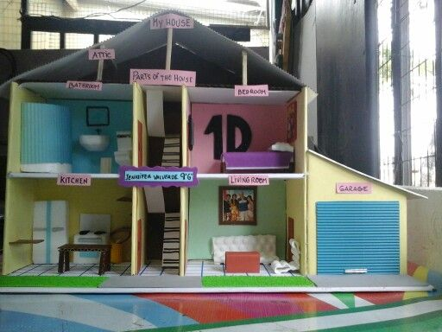

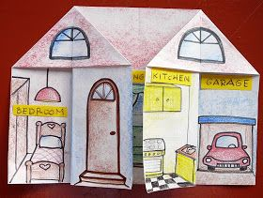Aquí solo debes usar 1 hoja de oficio-block-cartulina etc y hacer doblez

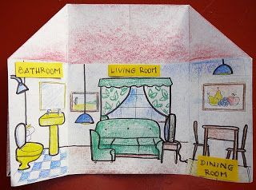

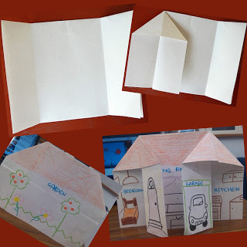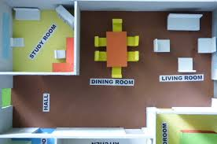Acá puedes utilizar una caja

**VI.-** **Retroalimentación:** revisión de guías y retroalimentación (aclaración de dudas) por medio de correo institucional o vía whatsApp en los plazos y fechas establecidos.

**Ticket de salida:** para corroborar si aprendiste nombra al menos 3 partes de una casa (Inglés)

1 _____________________________

2 _____________________________

3 _____________________________

**VII.- Fecha de envío:** recepción y entrega de las guías los días miércoles 29 de Julio y 05 Agosto en el colegio



**VIII.- Cómo y/o donde enviar:** vía correo electrónico (capturar imagen en celular y /o escanear) a: [paula.sepulveda@colegio-reneschneider.cl](mailto:paula.sepulveda@colegio-reneschneider.cl) hasta el día 07 de Agosto